**PLENÁRIO DAS DELIBERAÇÕES**

|  |  |  |
| --- | --- | --- |
| PROTOCOLO | ⬜ PROJETO DE LEI ⬛ INDICAÇÃO  ⬜ PROJ. DEC. LEGIS.⬜ MOÇÃO  ⬜ REQUERIMENTO ⬜ EMENDA  ⬜ PROJ. RES. ⬜ RESOLUÇÃO | Nº 008/2024 |
|  |
|  |
| PROPONENTE: **SÔNIA FERREIRA – PSDB** | | |

A Vereadora que o presente subscreve em conformidade com o texto regimental. Solicitam a Mesa Diretora para que depois de ouvido o Soberano Plenário. Envie expediente ao Excelentíssimo Prefeito Municipal **Nelson Cintra Ribeiro,** cópia ao Secretário Municipal de Obras, Habitação e Serviços Público Alexandre Viana.

**• SOLICITA REPAROS NO ASFALTO DA RUA 13 DE MAIO, PRÓXIMO A ESCOLA ESTADUAL JOSÉ BONIFACIO.**

**JUSTIFICATIVA**

Senhor Presidente,

Nobres Vereadores.

Esta indicação tem como finalidade atender à solicitação dos moradores, haja vista que os reparos são necessários, pois se encontra com buracos enormes tendo probabilidade de ocasionar acidentes e maior impacto em carros, motos e bicicletas que trafegam neste local.

Portanto pedimos que este problema seja sanado o mais urgentemente possível.

Plenário, 30 de abril de 2024.

Atenciosamente.

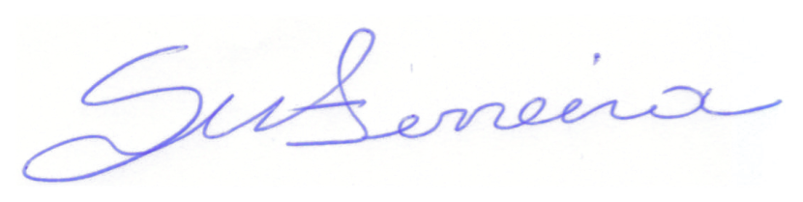

**SÔNIA FERREIRA**

VEREADORA – (**PSDB**)